Scoala National de Studii Politice si Administrative (SNSPA),
În colaborare cu Instituto Cervantes din Bucuresti,
are placerea de a va invita la conferinta Cronica despre alimente si foame, sustinuta de E.S. Dl. Mario Arvelo, Ambasadorul Republicii Dominica la FAO (Italia), Presedinte al Comisiei pentru Agricultura la Natiunile Unite

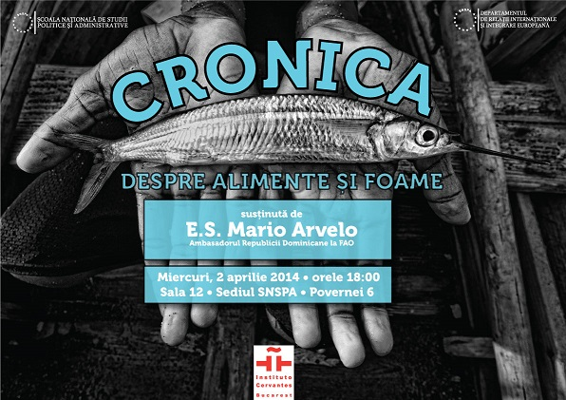

Miercuri, 2 aprilie 2014, ora 18:00, Sala 12 sediul SNSPA, Str. Povernei, nº 6,

Una crónica sobre alimento y hambre / Cronica despre alimente si foame este o explorare audiovizuala a cautarii cotidiene de sustenabilitate din perspectiva culturilor umane.

Pe masura ce primii oameni au dobandit constiinta de sine si abilitati tehnice, au ajuns sa gaseasca nutrienti folosindu-si in acest scop mai intâi gândirea si apoi instinctul, ceea ce a facut sa urce pe scara valorica a lantului alimentar. Omenirea a inceput sa se hraneasca in ritm crescator, cantitativ si calitativ, accelerând acest progres, pâna la ceea ce suntem azi.

Dat fiind ca incep sa inteleaga cum functioneaza natura, barbatii si femeile invata sa nu mai depinda de clima, de celelalte animale, de intamplare. Si fac acest lucru observand recurenta unor fenome inexplicabile: cercul de foc care traverseaza cerul, pamantul care hraneste plantele, apa care vine din cer... Si asa inventeaza agricultura, fapt ce deschide portile unor promisiuni de belsug si bunastare.

Nu toata lumea, insa, se bucura de beneficiile acestei revolutii productive: una din sase persoane duce lipsa mijloacelor necesare pentru a produce si a achizitiona hrana. Majoritatea persoanelor care sufera de foame e alcatuita din femei si copii, iar ca raspandire geografica zonele vizate sunt Africa, Asia si America Latina.

Foamea poate fi considerata cel mai scandalos si rusinos fapt al timpurilor noastre. Si atunci, se naste intrebarea: ce putem face, la nivel individual, pentru ca foamea sa devina o marca a trecutului, sa devina istorie?

